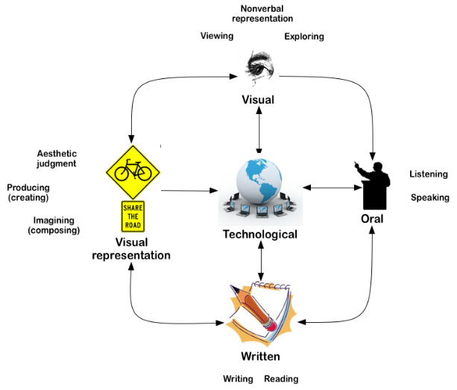
Τι είναι ο ψηφιακός γραμματισμός;

Ο όρος ψηφιακός γραμματισμός σχετίζεται με όλα τα μέσα που μπορούν να χρησιμοποιηθούν σε ψηφιακή μορφή, τα οποία επιβάλλουν από τη μεριά των χρηστών διαφοροποιημένες ικανότητες και δεξιότητες, π.χ. την «μη γραμμική ανάγνωση», τη διττή ενεργοποίηση του χρήστη ως «αναγνώστη-συγγραφέα» μηνυμάτων, κ.ά. Ο ψηφιακός γραμματισμός ορίζεται και ως η ικανότητα της κατανόησης και της χρήσης πληροφορίας που παρουσιάζεται μέσω υπολογιστών σε διάφορες μορφές από μεγάλη γκάμα πηγών. Οι Rafferty και Steyaert (2007, στο Sofos, 2010:71) δηλώνουν ότι ο ψηφιακός γραμματισμός μπορεί να θεωρηθεί ως συνδυασμός των ακόλουθων δεξιοτήτων:
α) Λειτουργικές δεξιότητες, οι οποίες αναφέρονται στη χρήση της τεχνολογίας, τη γνώση της χρήσης του πληκτρολογίου ή του ποντικιού και πιο σύνθετους χειρισμούς, όπως η αποστολή e-mail με συνημμένο, η χρήση επεξεργασίας κειμένου, λογιστικών φύλλων και εφαρμογών βάσεων δεδομένων, αναζήτηση στο διαδίκτυο ή λήψη και εγκατάσταση λογισμικού. Τέτοιου τύπου δεξιότητες μπορούν να θεωρηθούν ισοδύναμες με τις δεξιότητες ανάγνωσης στα έντυπα μέσα.
β) Δομικές δεξιότητες, που αφορούν στην ικανότητα της χρήσης των (νέων) δομών στις οποίες περιέχονται οι πληροφορίες. Σε σχέση με τα παραδοσιακά έντυπα μέσα, είναι ανάλογες δεξιότητες με τη χρήση των περιεχομένων σε ένα βιβλίο ή τη γνώση της εύρεσης ενός βιβλίου σε μια βιβλιοθήκη. Οι δεξιότητες αυτές περιλαμβάνουν τη χρήση των υπερσυνδέσεων και την αξιολόγηση των πληροφοριών που βρέθηκαν.
γ) Στρατηγικές δεξιότητες, που αναφέρονται σε πιο στρατηγικές χρήσεις των πληροφοριών και περιλαμβάνουν τη δυνατότητα της ενεργής αναζήτησης πληροφοριών, την ικανότητα της κριτικής ανάλυσης των διαθέσιμων πληροφοριών και τη συνεχή αναζήτηση πληροφοριών σχετικά με την εργασία ή την προσωπική ζωή του ατόμου.
Πηγή: https://economu.wordpress.com/11-2/%CF%83%CF%85%CE%BD%CE%AD%CF%80%CE%B5%CE%B9%CE%B5%CF%82-%CF%89%CF%82-%CF%80%CF%81%CE%BF%CF%82-%CF%84%CE%BF%CE%BD-%CF%88%CE%B7%CF%86%CE%B9%CE%B1%CE%BA%CF%8C-%CE%B3%CF%81%CE%B1%CE%BC%CE%BC%CE%B1%CF%84/

